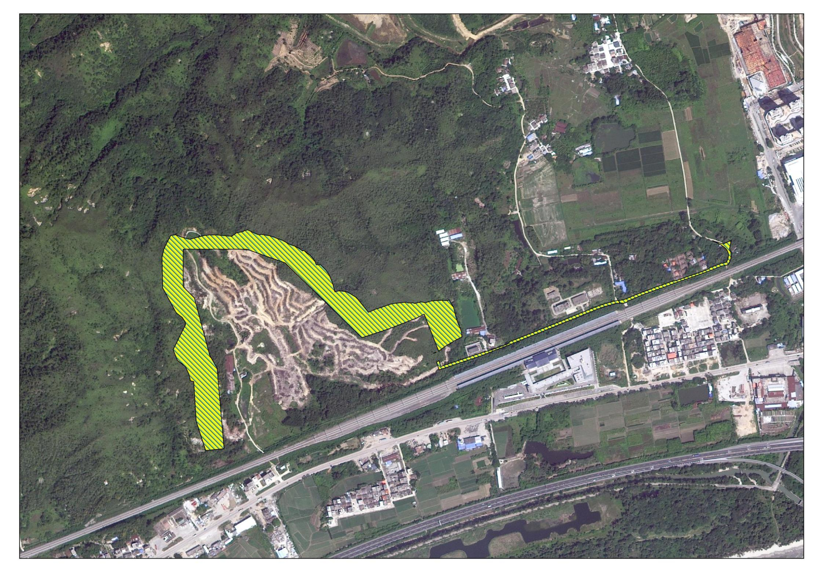

项目位置

项目位置

附件：百合外国语深汕高中和深汕外国语学校护坡工程地理位置图